1. **下载安装文件**

这是nodejs的官方网站，选择V4.4.7 LTS版本，点击之后开始下载

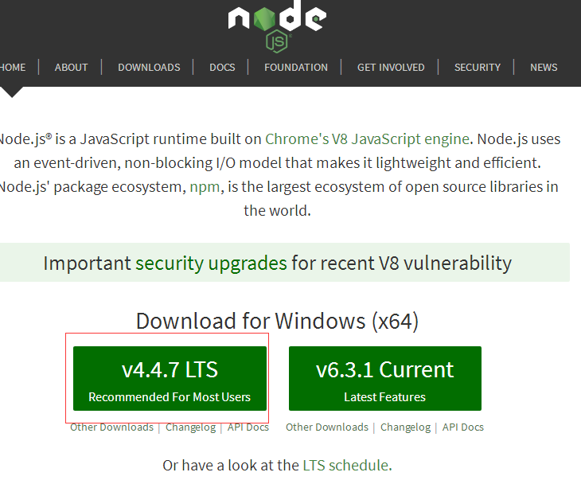

1. **运行安装文件**

当然是双击安装，比ubuntu方便多了撒。

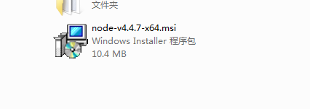

1. Nodejs安装在 D:\Program Files\nodejs下面

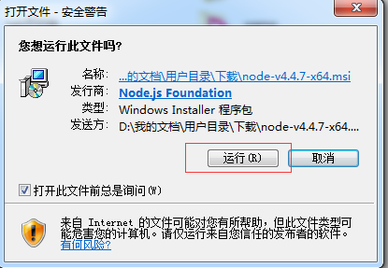

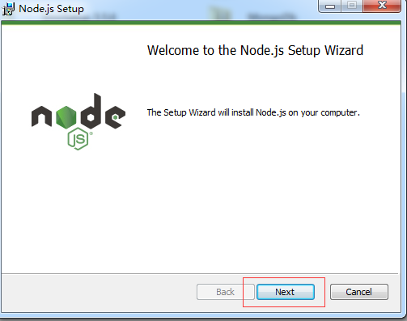

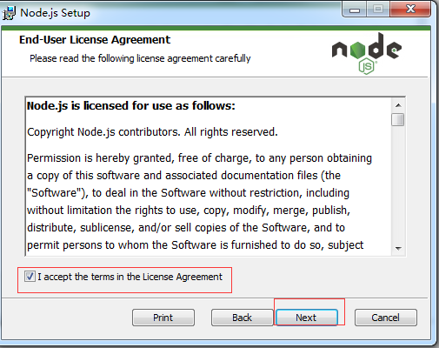

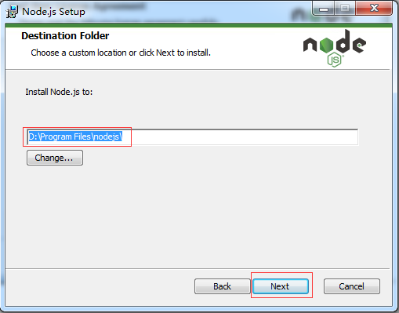

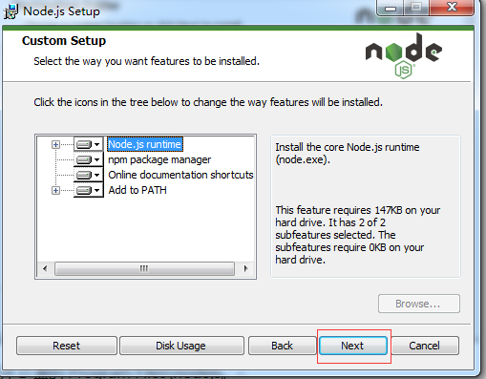

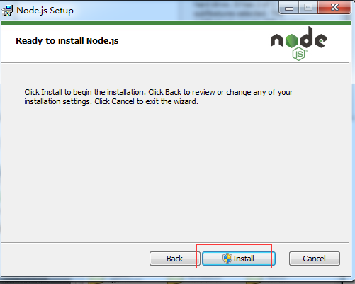

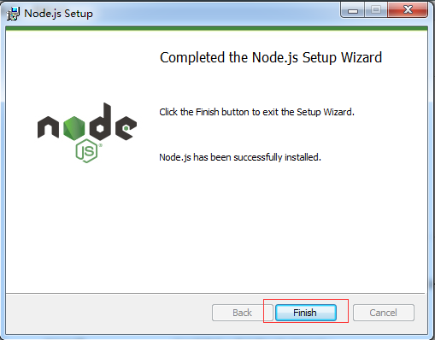

1. 打开D盘的Program Files\nodejs。

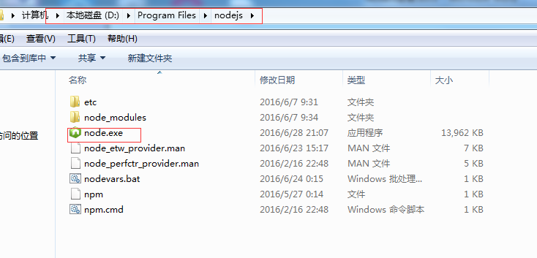

1. 你会发现nodejs文件夹下面有npm，直接用npm安装相关环境既可。
2. win+R，出入cmd，回车，调出DOS窗口。

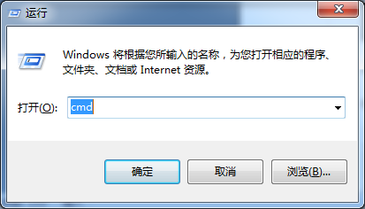

1. 因为安装时已经自动配置了环境变量，所以我们可以直接输入node –v 可以查看安装好的版本；输入node, 即可进入node.js交互模式

